Biologi C Prøve i køn og sex Marts 2017

Regler og gode råd:
Prøven varer 45 minutter og er uden hjælpemidler. Der må ikke samtales, før alle besvarelser er indsamlet.
VIGTIGT: LÆS og LØS den stillede opgave! Hvis der er figurer, skal du kigge grundigt på dem.
Du kan få max. 70 points for din besvarelse. For hver opgave er det angivet, hvad den er værd i points.
Hvis du har svært ved at løse en opgave, kan du sætte ring om dets nummer og gå videre til næste opgave. Husk at vende tilbage til opgaver med ring om senere.
Læs hele din besvarelse igennem mindst én gang og tjek, at det du har skrevet / tegnet, giver mening!
Lad være at kigge efter de andre elevers besvarelser – dels må man ikke snyde til prøver, dels er der ingen garanti for, at de andre elever svarer rigtigt!
_______________________________________________________________________________________

Opgave 1. Mandens kønsorganer – sæt navn på delene. Max. 10 points.
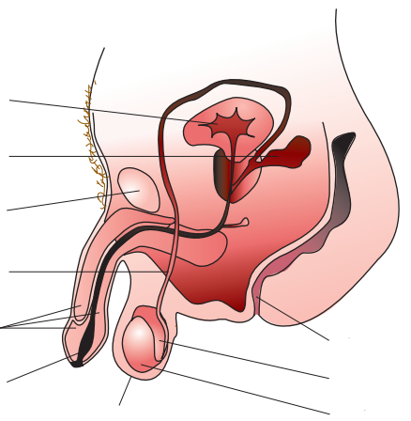
Figur 1 Mandens kønsorganer
Opgave 2. Kvindens kønsorganer – sæt navn på delene. Max. 12 points.
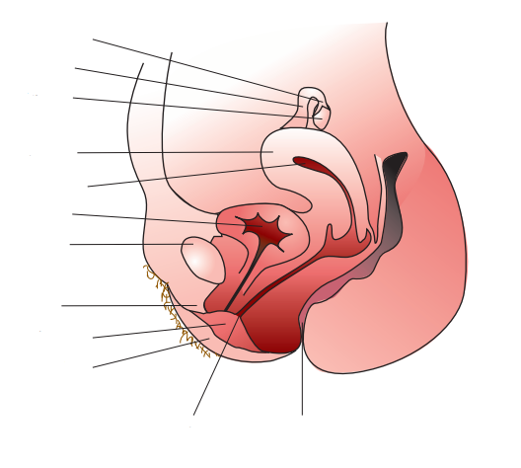
Figur 2 Kvindens kønsorganer

Opgave 3: Nævn de primære kønskarakterer hos manden. Max. 2 points.

Opgave 4: Nævn de sekundære kønskarakterer hos manden. Max. 4 points.

Opgave 5: Nævn de primære kønskarakterer hos kvinden. Max. 2 points.

Opgave 6: Nævn de sekundære kønskarakterer hos kvinden: Max. 3 points.

Opgave 7: Se godt på Figur 3 i bilaget (Figur 108 fra Biologi til tiden) og svar på fem spørgsmål om figuren.
A) Hvad kan du konkludere om testosteronniveauet hos normale mænd i alderen 16-43 år? Max. 2 points.

B) Hvad kan du konkludere om testosteronniveauet hos hhv. normale mænd i alderen 16-43 år og normale mænd over 43 år? Max. 3 points.

C) Hvad kan du konkludere om testosteronniveauet hos normale kvinder? Max. 2 points.

D) Hvad kan du konkludere om testosteronniveauet hos hhv. normale mænd i alderen 16-43 år og normale kvinder? Max. 2 points.

E) Hvad kan du konkludere om testosteronniveauet hos hhv. normale mænd over 43 år og normale kvinder? Max. 2 points.

Opgave 8: Indsæt i alt 22 ord/forkortelser korrekt på linjerne i tekststykket, så afsnittet kommer til at give mening. På bilaget finder du de ord/forkortelser, som skal indsættes – men vær opmærksom på, at ikke alle ordene/forkortelserne fra bilaget skal indsættes! Max. 22 points.

En kvindes menstruationscyklus varer ca. 28 dage. _______________________________ betyder, at noget går i ring / gentager sig selv. På dag 1 begynder kvinden at menstruere – hun _______________________________. Blødningen består af afstødt væv fra _______________________________ samt blod fra bristede blodkar. Mængden af de to kvindelige kønshormoner, _______________________________ og progesteron, som cirkulerer i kvindens blodkredsløb, er lav, og det opfanger _______________________________ og hypofysen i hjernen. Hypofysen begynder så at producere _______________________________ (follikelstimulerende hormon), der med blodet transporteres til æggestokkene, hvor en _______________________________ stimuleres og begynder at modne et æg. Inde i folliklen bliver der nu produceret østrogen, som skal få cellerne i livmoderslimhinden til at dele sig og gøre sig klar til at modtage et _______________________________ æg. Østrogen bevirker også, at _______________________________ i livmodermunden bliver mindre sej, så det er lettere for _______________________________ at trænge op i kvinden. Den øgede mængde østrogen påvirker _______________________________ til at indstille produktionen af FSH, så der kun modnes ét æg ad gangen. Det kaldes negativ feedback: FSH _______________________________ produktionen af østrogen, men østrogen _______________________________ produktionen af FSH. Den øgede mængde østrogen virker med _______________________________ feedback på et andet overordnet _______________________________, nemlig LH (luteiniserende hormon). Når ægget er modent, er det _______________________________, som får folliklen til at briste og dermed løsne ægget. Folliklen kaldes nu det gule legeme (_______________________________), og det skal vedligeholde og udbygge livmoderslimhinden i tilfælde af, at ægget befrugtes. Hormonet _______________________________ sørger for, at slimen i livmoderslimhinden er klar, og at slimen i livmodermunden bliver mere sej, så det bliver svært for sædceller og _______________________________ at trænge ind. Er ægget ikke befrugtet, ophører hormonproduktionen i _______________________________ , og de yderste cellelag i livmoderslimhinden afstødes – kvinden får _______________________________, og den _______________________________ cyklus kan begynde forfra.

Opgave 9: Hvis præventionsmetoden ”sikre perioder” benyttes, hos en kvinde med en cyklus på 28 dage, hvornår kan hun så have samleje? Understreg det/de svar du mener er det rigtige af nedenstående fire muligheder: Max. 2 points.
A: På dag 14 i menstruationscyklus
B: På dag 9-10 til dag 15 i menstruationscyklus
C: På dag 19-20 til dag 25 i menstruationscyklus
D: På dag 1-5 i menstruationscyklus

Opgave 10: Hvordan kan man beskytte sig mod kønssygdomme? Understreg det/de svar du mener er det rigtige af nedenstående muligheder: Max. 2 points.
A: Pessar + sæddræbende creme
B: Spiral + hormonspiral
C: Kondom + femidom
D: P-piller + minipiller

____________________________________
Så er der ikke flere opgaver! Gå tilbage til side 1 og læs din besvarelse igennem. Tjek, at du har svaret på alle opgaver (også dem du evt. satte ring om i første omgang), og at svaret kan læses.

Når du er færdig med at tjekke din besvarelse, kan du tegne en blomst og en bi på papiret herunder

